Riigimetsa Majandamise keskus Teie
rmk@rmk.ee Meie 08.09.2021 nr KES 1-11/21
andrus.kevvai@rmk.ee

Taotlus

AS Tootsi Turvas omab keskkonnaluba HARM-069 Kodasoo turbatootmisalal turba kaevandamiseks ja vee erikasutuseks.
Turbatootmisalale juurdepääsuks on vaja rajada tee mööda RMK-le kuuluvat kinnistut katastritunnusega 35301:001:0922 (Anija metskond 171) aadressil Harju maakond, Kuusalu vald, Haavakannu küla.

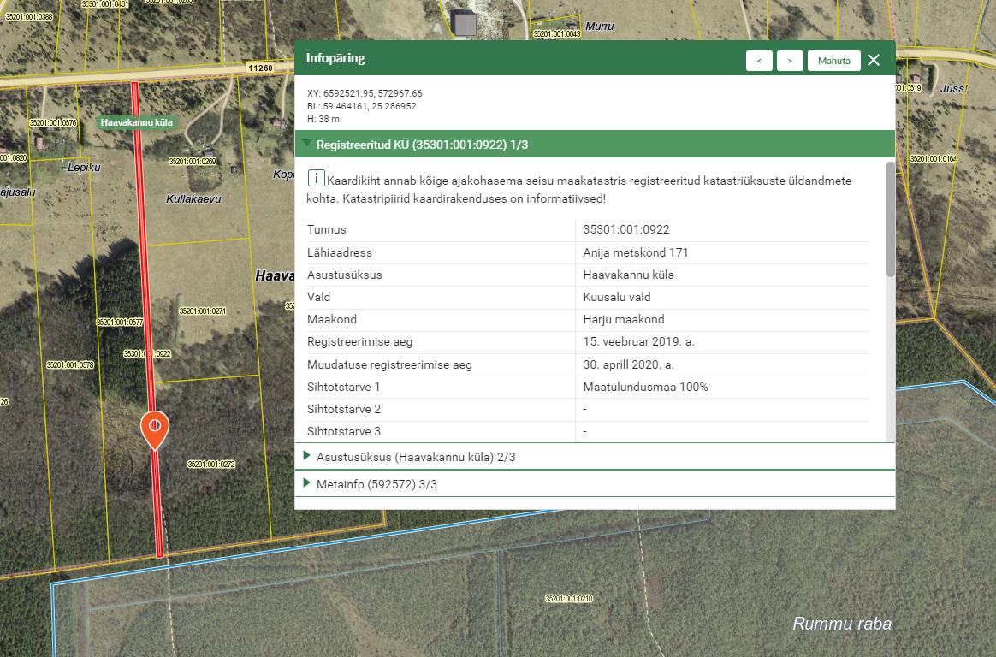

AS Tootsi Turvas soovib sõlmida antud kinnistu kasutamiseks rendilepingu RMK-ga soovitavalt kuni maavara kaevandamise loa kehtivuse lõpuni, 18.10.2049.a.
Renditava ala suurus on märgitud Maa-ameti kaardirakenduse kohaselt 4132 m2.

Rajatava tee kirjeldus on toodud Roadservice OÜ poolt koostatud Kodasoo turbatootmisala juurdepääsutee põhiprojektis (Lisa 1. Töö nr. 002/21)

Juhul, kui maarendilepingu sõlmimiseks on vaja lisainfot või materjale, siis palun andke teada ning edastame kogu vajaliku info.

Lugupidamisega,

Evelin Krekker
Keskkonnajuht
AS Tootsi Turvas

Lisad:
Kodasoo turbatootmisala juurdepääsutee põhiprojekt - töö nr. 002/21

